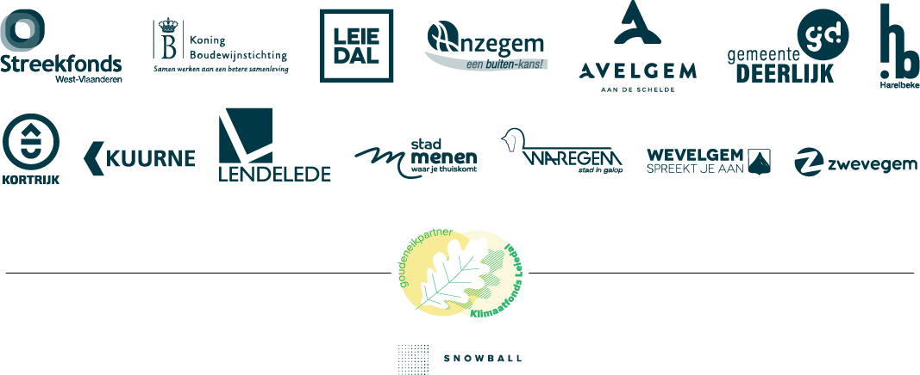

Oproep Klimaatfonds Leiedal - Criteria

Om in aanmerking te komen voor steun uit het Klimaatfonds moet het ingediende projectvoorstel aan volgende voorwaarden beantwoorden:

## Aard van het project:

* Het project wordt gerealiseerd in een van volgende Zuid-West-Vlaamse gemeenten: Anzegem, Avelgem, Deerlijk, Harelbeke, Kortrijk, Kuurne, Lendelede, Menen, Waregem, Wevelgem of Zwevegem.
* Het project is niet commercieel van aard, maar zet zich in voor het maatschappelijk en belang.
* Het project is erop gericht onze leefomgeving weerbaarder te maken tegen de

klimaatverandering (klimaatadaptatie) en/of helpt ze tegen te gaan (klimaatmitigatie) door in te zetten op CO2-reductie.

## Timing van het project:

Je project wordt uiterlijk eind 2025 opgestart en integraal gerealiseerd voor 30/06/2026.

## Samenstelling van het dossier:

* Het ingediende projectvoorstel omvat een heldere beschrijving van je idee en project, een realistische planning, een duidelijk plan van aanpak, een sluitende begroting en frisse ideeën voor een promotiecampagne.
* Bij projecten rond energieopwekking wordt aan energiedelen gedaan of een andere vorm van samenwerking met gedeelde installaties.
* Bij energieprojecten maak je een financieel overzicht waaruit duidelijk blijkt waarom de middelen uit het Klimaatfonds noodzakelijk zijn om je businesscase sluitend te maken.



***Projectfinanciering***

# Totale projectbegroting

De totale begroting van je project (eigen inbreng + tussenkomst Klimaatfonds) moet minstens:

* + € 1000 zijn voor burgers, verenigingen en organisaties.
  + €10.000 zijn voor bedrijven en besturen.

Geniet je van andere tussenkomsten of subsidies, dan vermeld je dat expliciet in je projectaanvraag.

# Tussenkomst door het Klimaatfonds

Het Klimaatfonds Leiedal hanteert het principe van co-financiering.

Projecten moeten zelf instaan voor een deel van het budget, het Klimaatfonds zet er een significant bedrag naast.

* + Ben je een burger, vereniging, organisatie of bestuur, dan wordt:
    - 50% van het totaalbudget door het Klimaatfonds gefinancierd
    - 50% van het totaalbudget via crowdfunding opgehaald
  + Ben je een onderneming, dan wordt:
    - 50% van het totaalbudget door het bedrijf gefinancierd
    - 25% van het totaalbudget door het Klimaatfonds gefinancierd
    - 25% van het totaalbudget via crowdfunding opgehaald

Bovendien worden de tussenkomsten van het Klimaatfonds als volgt begrensd:

* + Voor projecten in de gemeenten Anzegem, Avelgem, Deerlijk, Kuurne en Lendelede is de tussenkomst minimum €500 en maximum €2.500 per project.
  + Voor projecten in de gemeenten Harelbeke, Kortrijk, Menen, Wevelgem, Waregem en Zwevegem is de tussenkomst minimum €500 en maximum €5.000 per project.



## Crowdfunding

Het Klimaatfonds Leiedal gelooft in crowdfunding. Het biedt projectindieners dan ook de mogelijkheid aan om de techniek van crowdfunding te leren kennen en gebruik te maken van een speciaal hiertoe voorzien platform om aan crowdfunding te doen. Je wordt hierin als initiatiefnemer ondersteund en begeleid door het Streekfonds West-Vlaanderen.

Bovendien krijgen schenkers voor al hun giften vanaf €40 een fiscaal attest.

Binnen de zes weken na goedkeuring van je project door de jury wordt de crowdfunding opgestart. Na acht weken wordt de crowdfunding afgesloten.

Voor projecten die er na acht weken niet in slagen om het beoogde bedrag via crowdfunding op te halen, zijn er drie mogelijkheden:

1. Je beslist om het project toch integraal uit te voeren op basis van de ingezamelde middelen. Het opgehaalde bedrag wordt in dat geval verdubbeld door het Klimaatfonds.

Voor de rest van de financiering zorg je zelf.

1. Je beslist om het project niet uit te voeren. In dat geval gaat de opgehaalde crowdfunding naar het Klimaatfonds van de gemeente waar het project oorspronkelijk zou worden

gerealiseerd.

1. Je werkt een aangepast projectvoorstel uit dat opnieuw aan de jury wordt voorgelegd.

Die kan beslissen het aangepaste project alsnog te laten doorgaan. Het opgehaalde bedrag aan crowdfunding wordt in dat geval aangevuld met hetzelfde bedrag, rechtstreeks uit het Klimaatfonds.



## Procedure

De indiening en uitvoering van het project verloopt als volgt:

1. Burgers, verenigingen, organisaties, besturen of ondernemingen dienen hun aanvraag digitaal in via de website van de Koning Boudewijnstichting.
2. Een onafhankelijke jury van experten beoordeelt de projecten.
3. De indiener wordt op de hoogte gebracht of het project in aanmerking komt voor crowdfunding.
4. De initiatiefnemer krijgt een korte opleiding via het Streekfonds West-Vlaanderen om de crowdfundingcampagne op te zetten. Daarna ga je met jouw team verder aan de slag.
5. Binnen de acht weken na de goedkeuring van het project door de jury, wordt het project op de crowdfundingplatform geplaatst. De twaalfweekse crowdfundingcampagne is dan gelanceerd. De indiener betrekt zijn eigen netwerk en voert een actieve communicatiecampagne gedurende deze twaalf weken.
6. Afhankelijk van de behaalde crowdfunding wordt het project al dan niet gerealiseerd. Het opgehaalde bedrag wordt verdubbeld door het Klimaatfonds Leiedal.
7. Het project wordt binnen de in het projectvoorstel vooropgestelde timing uitgevoerd en de resultaten ervan worden teruggekoppeld aan het Klimaatfonds Leiedal.



## Timing

Noteer alvast volgende tijdstippen in je agenda:

1. De jury komt samen begin maart 2025, september 2025 en december 2025.
2. Onder voorbehoud van een gewijzigde agenda worden de workshops crowdfunding georganiseerd op volgende data:
   1. dinsdag 18/03/25 van 18 tot 20 uur in Kortrijk, Leiedal, Kennedypark 10
   2. dinsdag 16/09/25 van 18 tot 20 uur in Kortrijk, Leiedal, Kennedypark 10
   3. dinsdag 16/12/25 van 18 tot 20 uur in Kortrijk, Leiedal, Kennedypark 10

De workshops gaan steeds door in de kantoren van de Intercommunale Leiedal, Kennedypark 10 te Kortrijk.

## Contactinformatie

Inhoudelijke vragen rond klimaatprojecten: Crowdfunding & technische vragen indiening dossier:

Merel Goossens Emma De Smet

Projectmedewerker Klimaat Leiedal Projectmedewerker Streekfonds West-Vlaanderen 056 24 16 16 / [merel.goossens@leiedal.be](mailto:merel.goossens@leiedal.be) 0471 21 63 64 / [emma@streekfonds.be](mailto:emma@streekfonds.be)